［様式2]
(Form #2)
様式2は15ページ以内でまとめてください。ただし、理解を深めるために必要な場合は、写真・グラフ等、追加の補足資料として本資料とは別に日本産業規格A列4番5ページまで認めます。
作成言語は、原則日本語ですが英文による作成も可能です。
(Form 2 should be summarized by 15 pages or less. If necessary for enriching understanding, additional 5 pages in A4 as annex of photographs and graphs. Description is written in Japanese in a general rule but English is also accepted.)

研究開発内容説明書(Description of R&D Proposal)

研究開発課題名を記入してください。( Fill the proposal R&D title.)

プログラム名：○○○研究開発
「社会展開指向型研究開発（３年枠）」及び「電波有効利用促進型（先進的電波有効利用型）」のいずれかを記載してください。
(Write the program title that the applicant(s) applies to, “R&D programme for ICT R&D priority Area (period 3 years),”or“R&D programme for promotion of Effective Use of Radio Spectrum (R&D programme for Advanced Effective Use of Radio Spectrum)”.)

１ 研究開発の目的(Objectives of the Proposal R&D)
本研究開発を実施する目的に加え、社会的・経済的現状や社会課題・地域課題の背景、目的を達成するために解決すべき課題や解決手法、社会的なニーズ等を具体的に記載してください。フェーズⅠへの提案の場合は、フェーズⅡで予定している研究開発も踏まえて記載してください。
(The applicant(s) should describe the objectives of the proposal R&D, societal and economical trend, scientific and technological background, issues solved to accomplish the objectives, societal requirements, and so on.)

２ 研究開発成果の目標(Goals of R&D Outcome)
「研究開発成果」の最終目標と年度ごとの目標を、具体的かつ可能な限り数値的に記載してください。フェーズⅠへの提案の場合は、フェーズⅡで予定している研究開発も踏まえ、フェーズⅠ及びフェーズⅡそれぞれについて年度別に記載してください。また、周辺分野の研究開発動向を踏まえ、その目標を設定した根拠について明確に記載してください。なお、論文・特許等の発表目標件数は、様式2別表に記載してください。
(The applicant(s) should provide details of final goals and annual goals of the proposal R&D.)

記載例 ： 令和○○年度 ○○技術において△△（数値）の性能を達成。
根拠 ：○○技術は、最終目標である××技術の創出に不可欠な技術であるため、既存の技術を基に◇◇の改良を加えることによって、令和○○年度内に数値目標を達成することを目標に掲げる。

３ 研究開発計画(Details of R&D Work Plan)
本研究開発課題の研究開発項目、手法及び実施スケジュールを、必要に応じて予算計画（様式4）、実施体制（様式5、6）及び主要設備（様式7～9）の内容を踏まえて研究開発項目ごとに記載してください。また、研究開発スケジュールを下記の例のように線表の形で具体的に記載してください。フェーズⅠへの提案の場合は、フェーズⅡで予定している研究開発計画についても年度別に記載してください。
(The applicant(s) should describe and explain the R&D items and methodologies in detail. Describe the R&D items, methodologies, and time schedule on Gantt chart or similar. If needed, describe it in accordance with the budget plan (form 4), the project members (forms 5 and 6), and the major equipment currently used (forms 7, 8, and 9).)

研究開発項目  (R&D items) | 令和２年度  (FY2020) | 令和３年度  (FY2021) | 令和４年度  (FY2022)
- ○○に関する研究開発  ①研究開発推進の検討  ② …に関する要素技術の開発  ③ …の要素技術の試験  ④成果発表  - ●●に関する研究開発  ① …の試作機開発  ② …試作機による屋内実験と実験結果の解析  ③…試作機による実地実験  ④成果発表 | ▲▲大学において○○の試験及び評価  ○○の計測器をレンタル  ▲▲の開発  …について論文投稿 | △△研究所において○○の試作機開発  ▲▲大学において屋内実験と解析及び評価 | △△研究所において実地実験と評価。必要に応じて改良の上で再実験。  …について論文投稿

４ 関連研究開発の状況と本研究開発課題の位置付け
(Statement of Related R&Ds and Connection between Them and the Proposal R&D.)
- 研究開発実施者及び連携研究者における関連研究開発の状況
(Related R&D statement by the applicant(s) and collaborative researchers.)
本研究開発課題に関連する研究開発実施者（研究代表者及び研究分担者）及び連携研究者の研究開発状況について記載してください。これまでの関連する論文、所有する知財等がある場合は、それらについても記載してください。

- 競争的資金により実施した関連研究開発
(Related R&D statement by competitive research fund program(s).)
過去５年以内に競争的資金で実施した研究開発課題（現在実施中の課題も含む。）のうち、本研究開発課題に関連する全ての課題について、
・当該課題の概要
・得られた成果（論文等の数のみならず、得られた事実や開発した装置の概要等も記述）
・本研究開発課題との関連性（当該課題による成果を本研究開発課題へどのように受け継いでいるか等）又は相違点
について、簡潔に記述してください。

- 国内外の他機関における関連研究開発の状況
(Domestic and overseas trends related to the proposal R&D and positioning of the proposal R&D.)
本研究開発課題は、我が国の水準及び国際的水準それぞれにおいてどこに位置付けられるか、国内外の他機関における研究開発状況との比較を具体的に示しながら技術・方式の優位性を記載してください。

５ 目的達成に向けた取組
(Dissemination and Exploitation Plan for Achieving the Objectives.)
１に掲げた目的を達成するため、本研究開発期間中及び本研究開発終了後の研究開発成果により得られるアウトカム目標及び社会実装を含めた取組について記載してください。
(The applicant(s) should provide the dissemination and exploitation plan of results including social implementation in both the R&D period and later to achieve the objectives written in (1).)

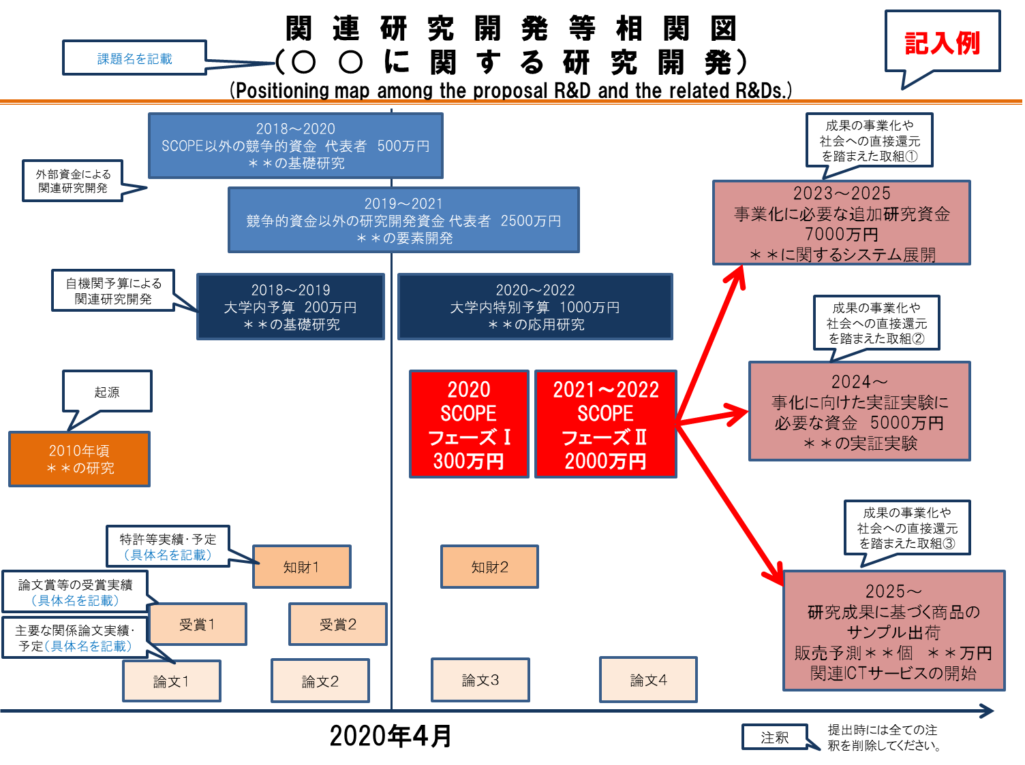
「様式2 2 研究開発課題の位置づけ （1）研究開発実施者における関連研究開発の状況」を踏まえ、研究開発実施者における関連する研究開発との相関図を作成してください。
［様式2 別紙]

